Министерство образования и науки Российской Федерации ФЕДЕРАЛЬНОЕ ГОСУДАРСТВЕННОЕ БЮДЖЕТНОЕ ОБРАЗОВАТЕЛЬНОЕ УЧРЕЖДЕНИЕ ВЫСШЕГО ОБРАЗОВАНИЯ САРАТОВСКИЙ ГОСУДАРСТВЕННЫЙ ТЕХНИЧЕСКИЙ УНИВЕРСИТЕТ ИМЕНИ ГАГАРИНА Ю.А.

(СГТУ им. Гагарина Ю.А.)

Кафедра «Прикладные информационные технологии»

ОТЧЕТ О

НАУЧНО-ИССЛЕДОВАТЕЛЬСКОЙ РАБОТЕ ЛАБОРАТОРНАЯ РАБОТА ПО ОСНОВАМ РАБОТЫ С РАЗДЕЛАМИ

ЖЕСТКОГО ДИСКА И ФАЙЛОВОЙ СИСТЕМОЙ В ОС UNIX

(промежуточный, этап 1)

Программные и аппаратные технологии умного города

Исполнитель НИР,

студент б1-ПИНФ-41 Нефедов Д.В.

Руководитель НИР,

канд. техн. наук, доц. Федукин А.Ю

Саратов 2021

# Создание виртуального жесткого диска

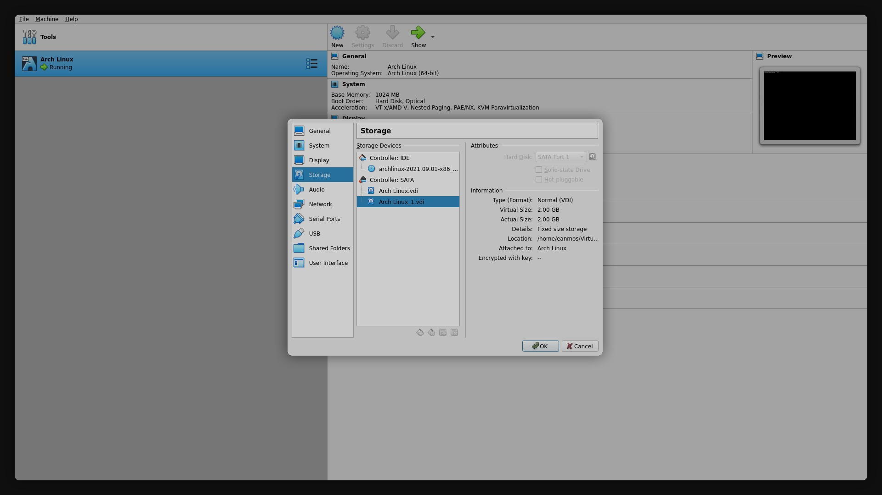

Рисунок 1.1 – Диалог создания виртуального жесткого диска

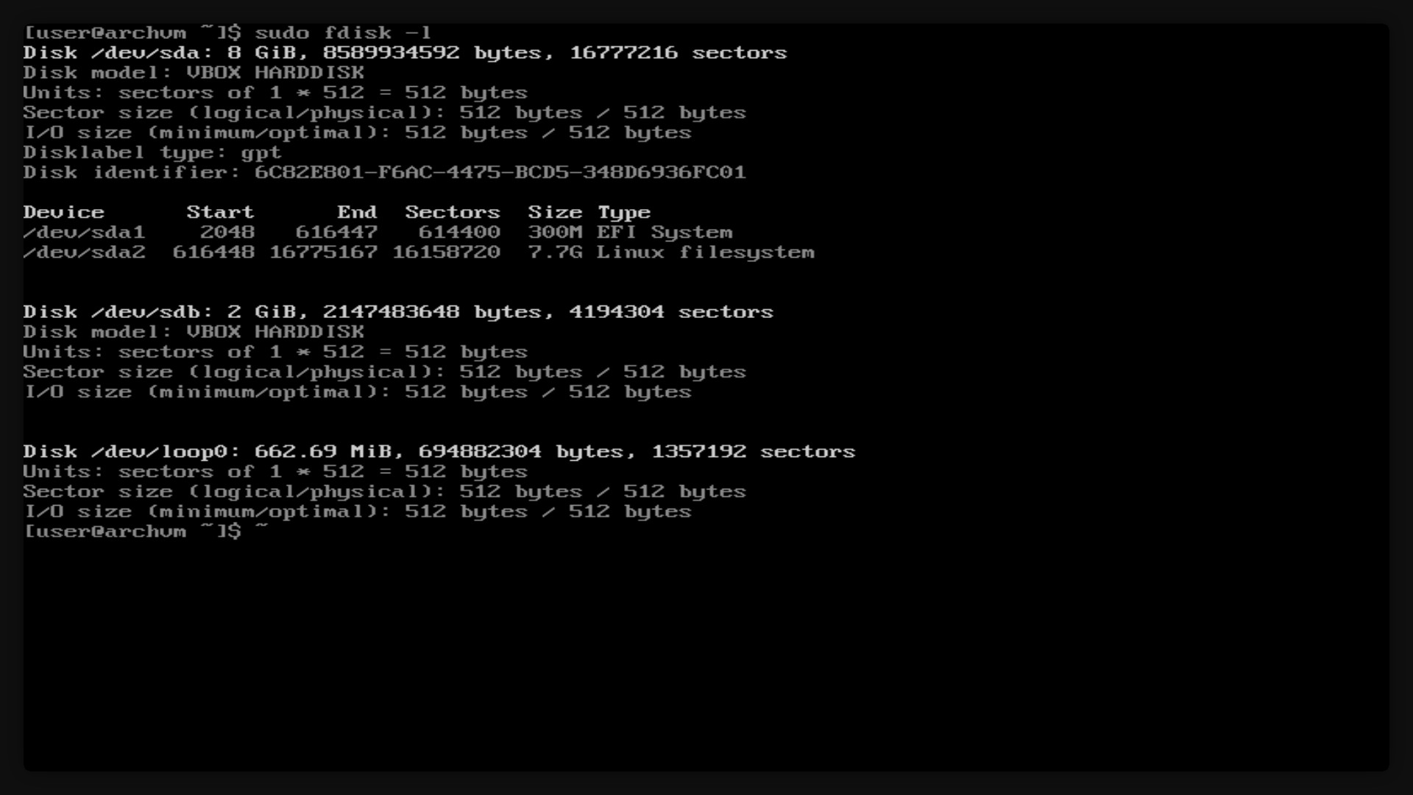

Рисунок 1.2 – Выводим все блочные устройства, подключенные к виртуальной машине. Наш новый виртуальный жесткий диск определился как устройство /dev/sdb

# Создание таблицы разделов MBR и дискового тома

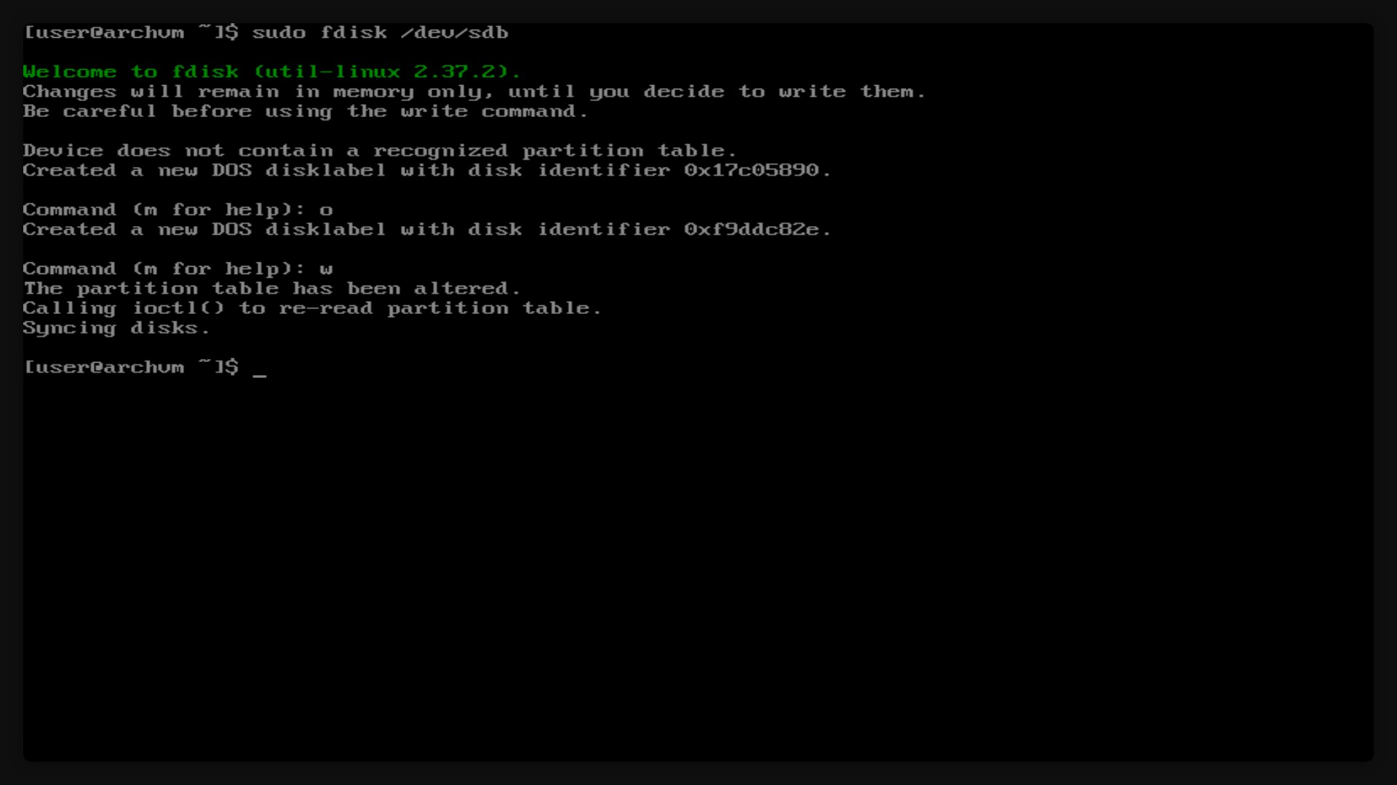

Рисунок 2.3 – Создаем пустую таблицу разделов MBR

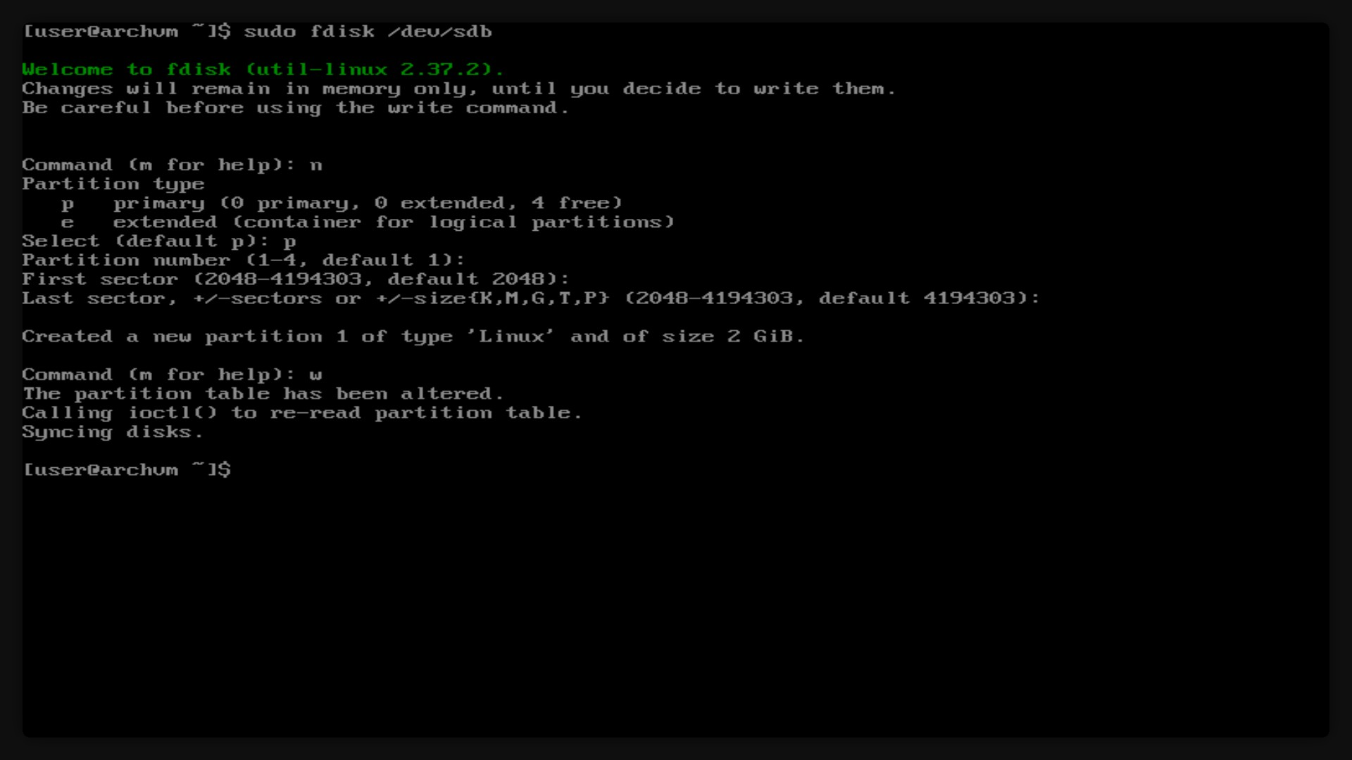

Рисунок 2.4 – Создаем новый раздел

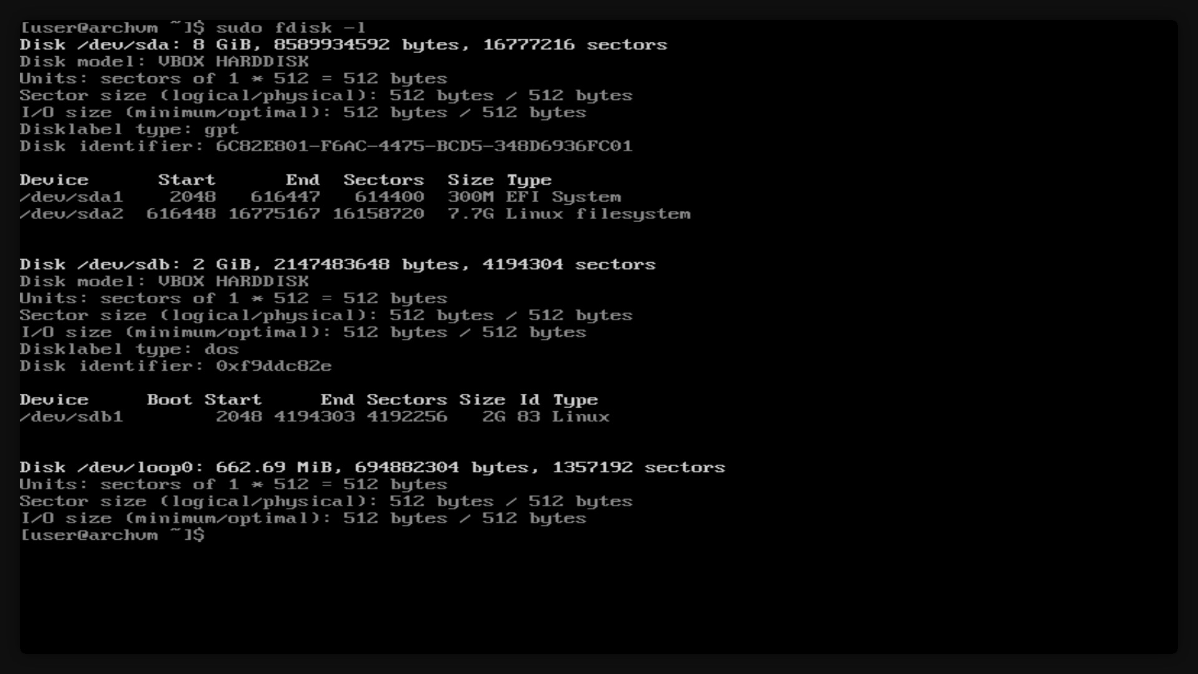

Рисунок 2.5 – Проверяем результат выполнения манипуляций с блочным устройством

# Форматирование тома и его монтирование

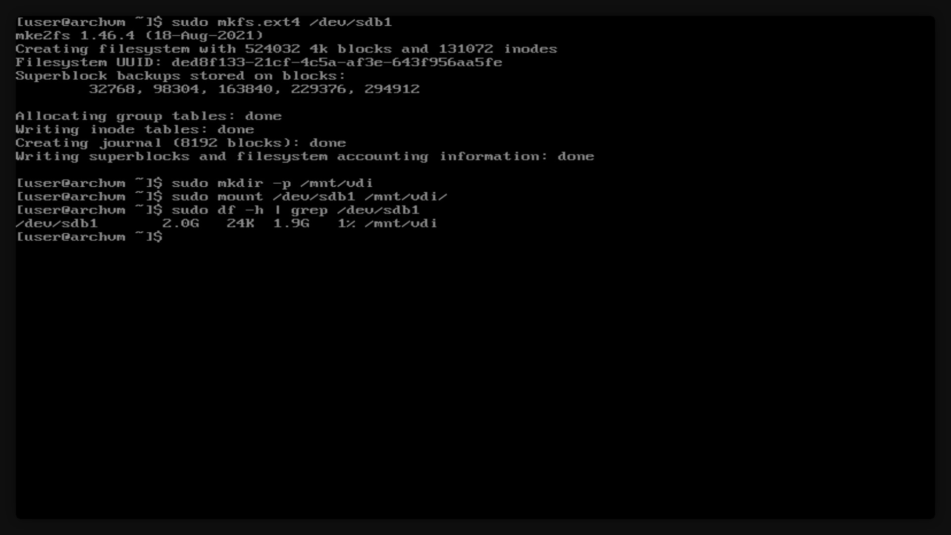

Рисунок 3.6 – Создаем файловую систему ext4 на разделе и монтируем его в директории /mnt/vdi